棠湖中学外语实验学校附属小学
一年级第十六周周末练习题
班级 姓名 家长签字
一、谁算的又对又快。
11＋8＝ | 9＋6＝ | 10＋7＝ | 3＋9＝ | 12＋7＝
8＋10＝ | 14＋4＝ | 13＋6＝ | 17－6＝ | 7＋9＝
19－5＝ | 12－10＝ | 18－7＝ | 13－3＝ | 18－5＝
14＋2－6＝ | 12－2＋1＝ | 7＋2＋9＝ | 19－10＋5＝ | 13＋2－4＝
二、在○里填上＞、＜或＝。
17○16 15○18 20○10 9○11 12○21
19○9 9○12 19○21 12○13 8○17
9＋4○13 15○5＋9 9＋8○10＋7 17－3○9
三、填一填。
1、1个十和5个一合起来是（ ）。
2、16里面有（ ）个十和（ ）个一。2个十是（ ）。
3、十位上是1，个位上是1，这个数是（ ）。个位上的“1”表示（ ）
个（ ），十位上的“1”表示（ ）个（ ）。
4、连续写出18前面的4个数是（ ）、（ ）、（ ）、（ ）。
5、与14相邻的两个数是（ ）和（ ）。
6、比9多6的数是（ ），比12少3的数是（ ）。
7、接着往后数14、15、（ ）、（ ）、（ ）、（ ）、（ ）。

四、看图写算式
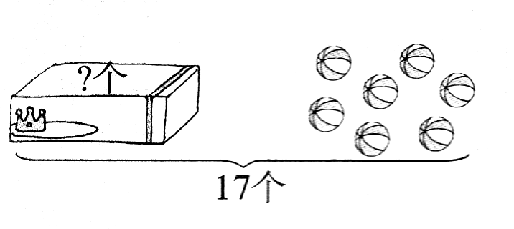
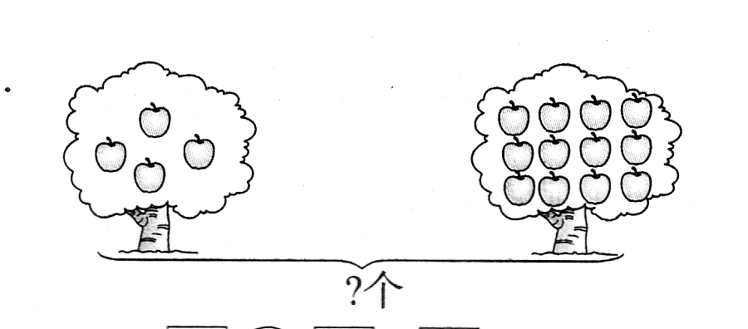
□○□＝□ □○□＝□
五、圈一圈，算一算

9＋ ＝ ＋ ＝
六、停车场原来有 辆车，又开来了 辆车，现在一共有 辆车。
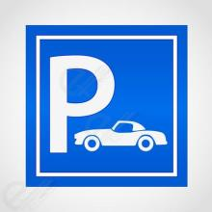
□○□＝□
七、哪两个数加起来是17？填在算式中。
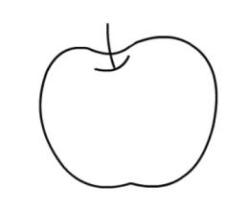
10
12
11
13
7
4
5
6
□○□＝□ □○□＝□
□○□＝□ □○□＝□

